ARQUITETURA DE SOFTWARE

API de Gestão Financeira
Processo de criação, modelo C4 e modelagem UML
Documento técnico do projeto acadêmico
Arquitetura em camadas • NestJS • PostgreSQL • Redis
29 de setembro de 2026
Escopo: processo de criação, diagramas C4, classes UML e requisitos não funcionais implementados.

Projeto: API de Gestão Financeira
Versão do documento: 1.0
Data: 29/09/2026
Escopo: processo de criação, arquitetura C4 (containers e componentes), modelo UML, decisões técnicas e requisitos não funcionais implementados.

1. Visão geral
A API permite que uma pessoa usuária gerencie contas financeiras, categorias, receitas e despesas, além de orçamentos mensais. O backend é uma aplicação REST construída em NestJS e TypeScript. PostgreSQL persiste os dados financeiros relacionais; Redis guarda o resultado temporário das operações idempotentes.
O trabalho foi organizado a partir dos requisitos do domínio e da avaliação: definir uma arquitetura, modelar as entidades, separar responsabilidades, expor um contrato HTTP documentado e empacotar o ambiente com Docker Compose. A arquitetura escolhida é em camadas, modularizada por domínio. A aplicação não é composta por microserviços: os módulos executam dentro de um único container da API.

2. Processo de criação
1. Delimitação do domínio: identificar usuários, autenticação, contas, categorias, transações e orçamentos como conceitos centrais da gestão financeira.
2. Requisitos e casos de uso: registrar usuário e entrar; manter os próprios dados financeiros; consultar transações por período; limitar acesso administrativo; evitar duplicação em criações repetidas.
3. Modelagem: desenhar entidades e relações antes de persistir. Identificadores UUID são usados nas entidades; valores monetários são numeric(14,2) no PostgreSQL; as entidades financeiras são associadas ao usuário proprietário.
4. Escolha arquitetural: separar entrada HTTP, regras de aplicação e adaptadores de persistência. Agrupar código por domínio para que cada área possa evoluir sem concentrar toda a lógica em um único módulo.
5. Implementação: controllers validam e encaminham as requisições; serviços aplicam regras de negócio; entidades TypeORM representam o modelo persistido; componentes comuns tratam autenticação, erros, contexto de requisição e idempotência.
6. Requisitos transversais e contrato: configurar JWT/RBAC, Idempotency-Key, Problem Details, logs JSON, throttling e Swagger/OpenAPI.
7. Execução reproduzível: Docker Compose inicia API, PostgreSQL e Redis, com health checks e volumes nomeados para os dados.

3. Arquitetura em camadas e módulos
Camada | Responsabilidade | Código representativo
Apresentação | Rotas HTTP, autenticação da requisição, DTOs e validação | `src/modules/*/*.controller.ts`, `src/modules/*/dto/`
Aplicação | Casos de uso e regras do domínio | `AuthService`, `TransactionsService`, `AccountsService`
Domínio/modelo | Entidades, atributos, vínculos e restrições | `*.entity.ts` em cada módulo
Infraestrutura | Banco relacional, cache/idempotência, configuração e runtime | TypeORM, PostgreSQL, Redis, NestJS e Docker
Transversal | Funções compartilhadas por vários casos de uso | `src/common/` — JWT/RBAC, ID de requisição, erros, idempotência

Os módulos auth, accounts, categories, transactions, budgets e health mantêm os elementos de cada domínio próximos. O NestJS compõe controllers e providers por injeção de dependência. Os controllers de categorias e orçamentos acessam repositórios TypeORM diretamente; nos demais domínios, os serviços concentram as operações. Assim, o desenho é modular e em camadas, mas não impõe uma camada de domínio independente ou uma arquitetura hexagonal estrita.

4. C4 — Diagrama de contexto
O diagrama de contexto situa a API e seus usuários e sistemas externos.
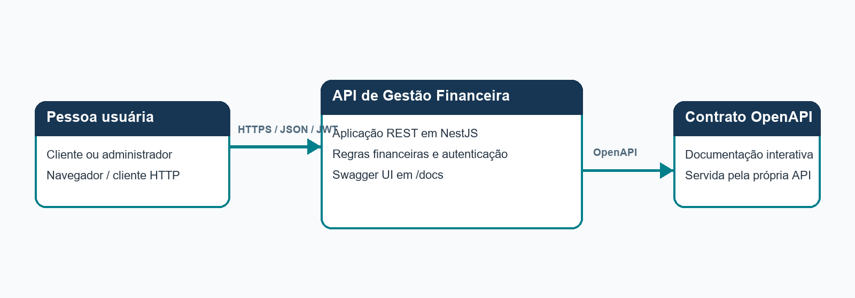
4. C4 — Diagrama de contexto — Representação baseada nos módulos e serviços implementados.

5. C4 — Diagrama de containers
O limite de execução contém três containers de aplicação/infraestrutura. Swagger UI é servido pela própria aplicação NestJS, não é um container independente.
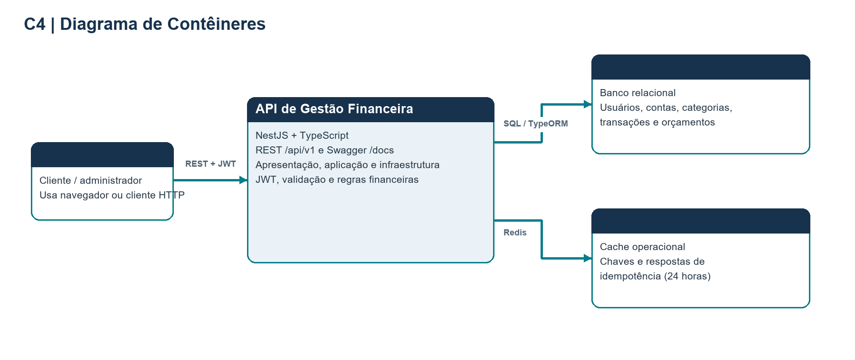
5. C4 — Diagrama de containers — Representação baseada nos módulos e serviços implementados.

Justificativa dos bancos
- PostgreSQL: usuários, contas, categorias, transações e orçamentos têm relações e restrições de integridade. O banco relacional permite chaves estrangeiras, índices e unicidade; numeric(14,2) representa valores monetários sem a imprecisão típica de ponto flutuante.
- Redis: a idempotência exige reivindicar uma chave atomicamente (SET ... NX), expirar registros após 24 horas e recuperar uma resposta anterior. Redis atende esse uso de baixa latência e os registros podem expirar. Não é a fonte principal dos dados financeiros.

6. C4 — Diagrama de componentes
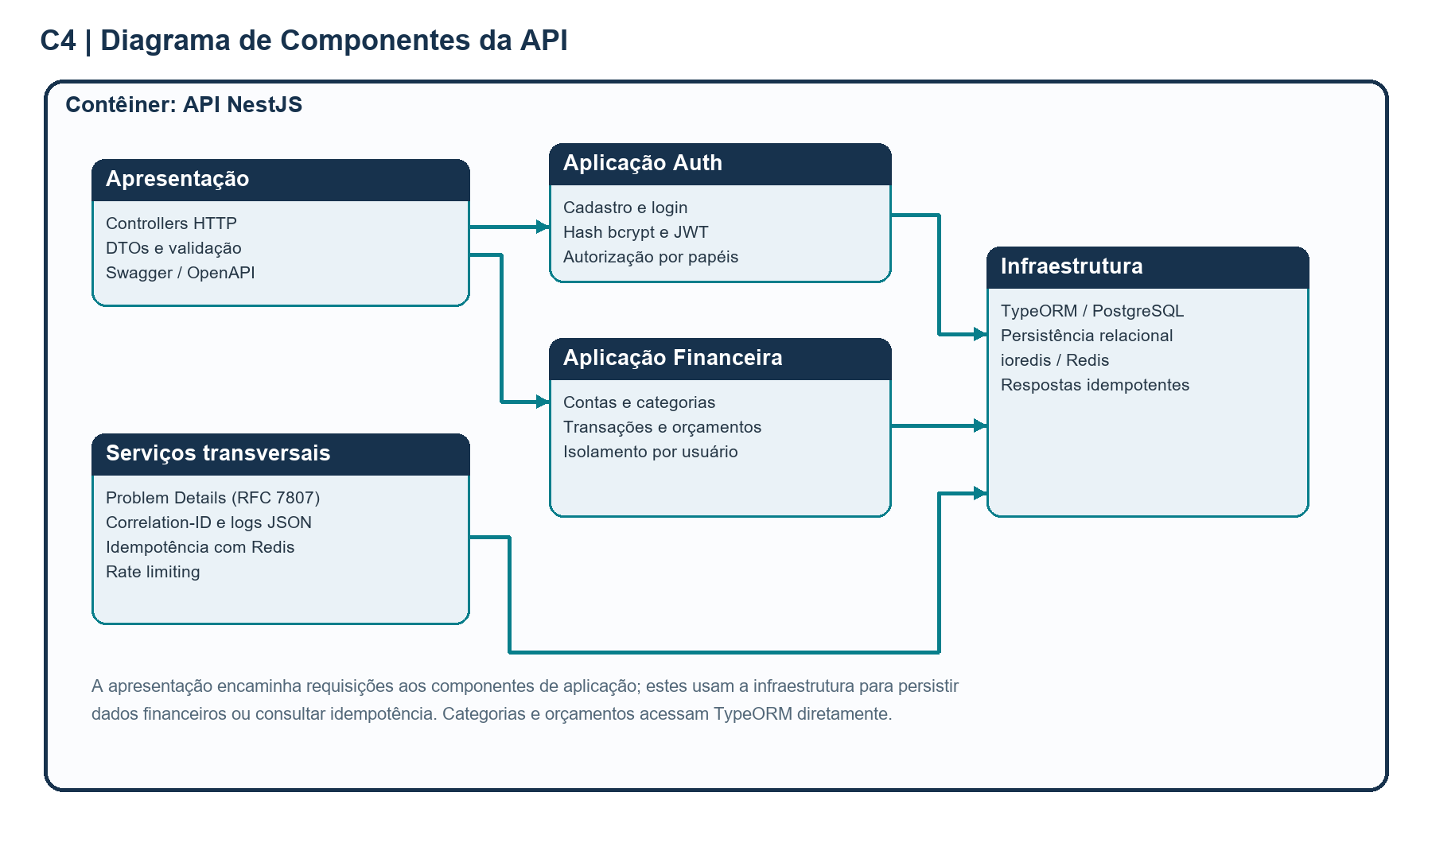
6. C4 — Diagrama de componentes — Representação baseada nos módulos e serviços implementados.

7. UML — Diagrama de classes do modelo
As relações expressam propriedade dos dados por usuário. IDs de usuário e entidade são UUIDs no banco; propriedades de relação ManyToOne são materializadas como chaves estrangeiras pelo TypeORM.
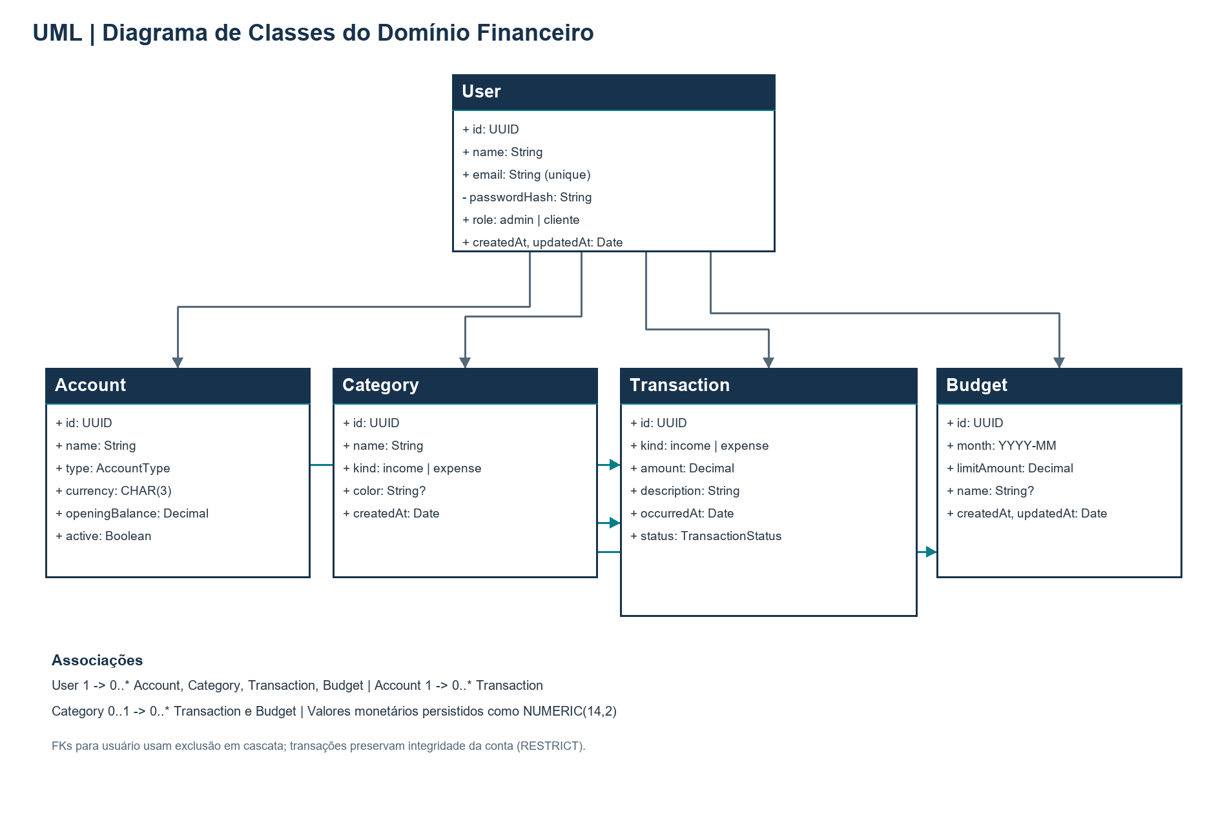
7. UML — Diagrama de classes do modelo — O campo Account.type é armazenado como texto no código atual.

Restrições relevantes do modelo
- users.email é único; passwordHash não é selecionado por padrão nas consultas.
- Conta tem índice único composto por usuário e nome. Categoria tem índice único por usuário, nome e tipo. Orçamento tem unicidade por usuário, mês e categoria.
- Exclusão de usuário propaga para seus dados; transação impede exclusão da conta referenciada (RESTRICT); categoria removida é desassociada de transações e orçamentos (SET NULL).
- amount, openingBalance e limitAmount são numeric(14,2). month é texto de 7 caracteres no formato ano-mês; a validação do formato é feita no DTO.
- Account.type é texto (valor padrão checking); tipos como savings, cash e credit são convenções, não enum PostgreSQL.

8. Requisitos não funcionais e comportamento

Autenticação e autorização
Registro (POST /api/v1/auth/register) sempre atribui papel cliente; senha é armazenada com bcrypt. Login retorna JWT Bearer. Guard JWT protege rotas privadas; RolesGuard permite exigir papéis em rotas administrativas. O administrador inicial é criado a partir de ADMIN_EMAIL e ADMIN_PASSWORD durante a inicialização, caso ainda não exista, e a senha precisa ter pelo menos 12 caracteres. Há rota administrativa de listagem de usuários.

Idempotência
Criações de conta, categoria, transação e orçamento requerem cabeçalho Idempotency-Key (1–128 caracteres permitidos). A chave é escopada por usuário e tipo de operação, e o corpo é identificado por SHA-256. A mesma chave e corpo reproduzem a resposta por 24 horas; chave reaproveitada com corpo diferente resulta em conflito HTTP 409. Chaves em processamento também resultam em 409. Indisponibilidade do Redis impede a operação, retornando erro de serviço indisponível, evitando criação sem garantia de idempotência.

Tratamento global de erros
ProblemDetailsFilter captura exceções e responde com tipo application/problem+json, incluindo type, title, status, detail, instance e requestId. A estrutura segue o formato Problem Details associado à RFC 7807. O requestId corresponde ao contexto de correlação da requisição.

Observabilidade básica
Middleware aceita Correlation-ID ou X-Request-ID válido (1–128 caracteres); se ausente ou inválido, gera UUID. Devolve Correlation-ID na resposta e emite log JSON no fim da requisição com timestamp, nível, ID, método, caminho, status e duração. Para observabilidade distribuída em nuvem, o mesmo cabeçalho deve ser encaminhado pelo gateway/load balancer.

Controle de vazão
Throttler global limita a 100 requisições por minuto por padrão; registro e login limitam a 5 por minuto. O limite configurado usa armazenamento em memória do processo. Em múltiplas réplicas, cada instância aplica sua própria contagem; produção escalada requer armazenamento compartilhado (por exemplo Redis) ou política no API gateway.

Contrato de API
Swagger/OpenAPI é servido em /docs; prefixo padrão das rotas é /api/v1. DTOs descrevem os campos e regras de validação. ValidationPipe remove transformações implícitas conforme DTO, rejeita propriedades não declaradas e transforma entradas.

Infraestrutura como código e nuvem
docker-compose.yml define serviços da API, PostgreSQL e Redis, dependências condicionadas a health checks e volumes nomeados para persistência local. Inicialização: docker compose up --build. O Compose é infraestrutura reproduzível de desenvolvimento/demonstração; para nuvem, a API pode ser replicada atrás de balanceador e os bancos substituídos por serviços gerenciados. Migrações, backups, monitoramento/alertas, TLS/ingress, secrets manager e rate limit distribuído são configurações operacionais necessárias antes de produção. DB_SYNCHRONIZE deve ficar desabilitado em produção e ser substituído por migrações versionadas.

9. Fluxos principais

Registrar transação
1. Cliente envia POST /api/v1/transactions com JWT, DTO e Idempotency-Key.
2. Middleware define o ID de correlação; Throttler avalia o limite; guard JWT valida identidade.
3. DTO é validado; controller chama o serviço idempotente com escopo do usuário e fingerprint do payload.
4. Redis reivindica a chave; serviço verifica se conta e categoria pertencem ao usuário e se o tipo de categoria combina com a transação.
5. TypeORM persiste a transação no PostgreSQL; Redis armazena e expira a resposta em 24 horas.
6. A resposta inclui o Correlation-ID; log estruturado é emitido. Exceções são transformadas em Problem Details.

Iniciar o ambiente
Compose aguarda os health checks de PostgreSQL e Redis antes de iniciar a API. A API testa conectividade com PostgreSQL no endpoint /api/v1/health; Docker usa esse endpoint como health check do serviço.

10. Rotas implementadas
Método e rota | Acesso | Idempotency-Key | Função
`POST /api/v1/auth/register` | Público; cria cliente | Não | Registrar usuário e obter token
`POST /api/v1/auth/login` | Público | Não | Autenticar e obter JWT
`GET /api/v1/auth/admin/users` | Admin | Não | Listar usuários sem hashes
`POST /api/v1/auth/admin/bootstrap` | Admin | Não | Verificar acesso administrativo
`GET /api/v1/health` | Público | Não | Verificar API e PostgreSQL
`GET/POST /api/v1/accounts` | JWT | POST sim | Consultar/criar contas
`DELETE /api/v1/accounts/:id` | JWT | Não | Remover conta própria
`GET/POST /api/v1/categories` | JWT | POST sim | Consultar/criar categorias
`GET/POST /api/v1/transactions` | JWT | POST sim | Consultar/criar transações
`DELETE /api/v1/transactions/:id` | JWT | Não | Remover transação própria
`GET/POST /api/v1/budgets` | JWT | POST sim | Consultar/criar orçamentos

11. Execução local
1. Copie .env.example para .env e configure segredos adequados ao ambiente.
2. Execute docker compose up --build.
3. Consulte http://localhost:3000/docs, http://localhost:3000/api/v1/health e as rotas sob /api/v1.

12. Limites conhecidos e próximos passos
- A aplicação atualmente não implementa pagamento, integração bancária, atualização de saldo por evento nem refresh-token, apesar de existirem variáveis de ambiente reservadas a refresh. O domínio implementado é controle financeiro pessoal.
- As rotas privadas autenticam o usuário, e as consultas/alterações são filtradas pela propriedade. RBAC explícito é aplicado às rotas administrativas; usuários cliente não têm endpoints de administração.
- O throttle atual é local a cada instância. Configure backend Redis compartilhado ou gateway antes de escalar horizontalmente.
- Compose publica portas dos bancos para facilitar desenvolvimento. Restrinja/remova essas publicações fora de ambientes locais.
- Para operação em produção, adicionar migrações, política de backup e restauração, TLS, rotação de segredos, monitoramento/alertas e testes automatizados do comportamento crítico.

13. Referências do projeto
- README.md — introdução e comandos rápidos.
- src/app.module.ts e src/main.ts — composição, middlewares, validação e OpenAPI.
- src/modules/* — módulos, controladores, serviços, DTOs e entidades de domínio.
- src/common/ — requisitos transversais.
- Dockerfile e docker-compose.yml — empacotamento e serviços locais.

